АДМИНИСТРАЦИЯ  СЕЛЬСКОГО ПОСЕЛЕНИЯ «ЧИКШИНО» | 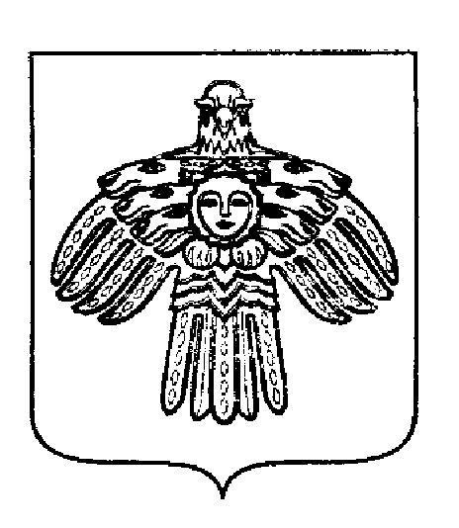 | «ЧИКШИНО»  СИКТ ОВМÖДЧОМИНСА  АДМИНИСТРАЦИЯ
РАСПОРЯЖЕНИЕ

ТШÖКТÖМ

« 26 » января 2015г.  п. Чикшино, г. Печора,  Республика Коми |  | № 2

О признании утратившим силу распоряжения от 12.02.2014 № 12 «Об установлении максимальных размеров возмещения расходов работникам администрации, связанных со служеб-ными командировками на территории Российской Федерации»

Согласно части 3 статьи 41 Устава муниципального образования сельского поселения «Чикшино»,
1. Распоряжение администрации сельского поселения «Чикшино» от 12.02.2014 № 12 «Об установлении максимальных размеров возмещения расходов работникам администрации, связанных со служебными командировками на территории Российской Федерации» признать утратившим силу.
2. Настоящее распоряжение вступает в силу с момента подписания и подлежит обнародованию.

Глава сельского поселения «Чикшино» А.В. Аршулик

